Автор: Огородникова Ольга Николаевна

Воспитатель группы № 8

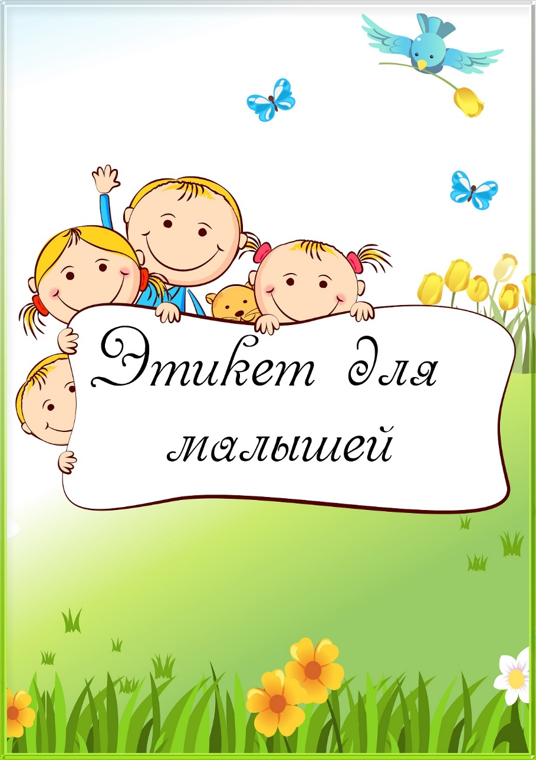

# этикет для малышей

Чтобы джентльмен или маленькая леди не заставляли вас краснеть за свои проделки и не разочаровывали в самый ответственный момент, необходимо позаботиться об их культуре и этикете.

Что же такое детский этикет и как привить ребенку хорошие манеры?

С младенческих лет, ребенок наделен способностями, чутко улавливая интонации, реагировать на происходящее вокруг

Поэтому, когда малыш чихнул, громко произнесите: «Будь здоров!» Подавая ребенку тарелочку с фруктовым пюре или бутылочку с молоком, пожелайте ему: «Приятного аппетита!» и не забудьте поблагодарить малыша, беря из его ручонок игрушку.

Ситуация за ситуацией, слово за словом – и для ребенка постепенно станет привычной атмосфера , вежливости и дружелюбия. Одной из первостепенных целей, которые ставят перед собой родители, является обеспечение ребенку должного воспитания. Поэтому не удивляйтесь, если едва освоив речь, он будет говорить услышанные ранее «спасибо», «до свидания» и другие вежливые слова, употребляя их уместно и сознательно.

Младшего дошкольника (ребенка от 2 до 4-х лет) постоянно нужно приучать к правилам вежливости и хорошего тона, мотивировать к демонстрации хороших манер. Для этого идеально подойдут забавные стихи и сюжетные игры на тему этикета. Также можно инсценировать ситуации «в детском саду», «в транспорте», «в гостях», используя при этом игрушки ребенка. Дайте ему возможность посмеяться над нелепостями, исправить поведение героев, изучить хорошие манеры, принятые в определенных ситуациях.

**ЭТИКЕТ ДЛЯ МАЛЫШЕЙ.**

Вступая в конфликт с другими малышами (в группе садика, на площадке и т.д.), ребенок может повести себя не совсем адекватно: отнимать игрушки – чужие и свои, грубить, а также другими способами проявлять агрессию. Защищая себя и свою собственность, ребенок может действовать вопреки правилам хорошего тона.

Во избежание таких ситуаций, либо сведения их количества к минимуму, малыша нужно регулярно обучать правилам детского этикета. Все объяснения следует излагать на языке, доступном для данного возраста, при этом желательно приводить наглядные примеры, сопровождать оценками и красочными эпитетами ту или иную форму поведения.

Расскажите малышу, как необходимо вести себя в общении со сверстниками:

нельзя давать прозвища другим детям, обзывать их, это обидно;

если кто-то поступил нечестно или неправильно, не нужно его оскорблять, достаточно указать ему на его поступок;

с чужой вещью необходимо обращаться аккуратно, после чего вернуть владельцу;

при встрече и расставании с друзьями всегда следует здороваться и прощаться;

обидев кого-то нечаянно либо намеренно, нужно сразу же извиниться и помириться с ним (кстати, есть очень много считалок для примирения);

Очень важно прививая ребенку хорошие манеры, не забывать и о своем поведении. Ведь, как справедливо считается, дети – это отображение своих родителей…